**PancreApp: zastosowanie ośmiowymiarowej aproksymacji metodą Sheparda w indywidualizacji zaleceń żywieniowych, ze szczególnym uwzględnieniem przewlekłego zapalenia trzustki.**

**INFORMACJE DLA PACJENTA**

Projekt jest realizowany przez Klinikę Chirurgii Ogólnej

i Transplantologicznej Uniwersytetu Medycznego w Łodzi.



Kierownik projektu: dr n. med. Piotr Hogendorf

Wykonawcy: Alicja Strzałka, Konrad Stawiski, Krzysztof Bijakowski

Projekt jest objęty finansowaniem w ramach programu   
**„Generacja Przyszłości” Ministerstwa Nauki i Szkolnictwa Wyższego**.

[www.pancreapp.pl](http://www.pancreapp.pl)

Czym jest PancreApp i dlaczego potrzebujemy Ciebie!

PancreApp to innowacyjne, przyjazne użytkownikowi oprogramowanie, które pozwoli Panu/i nie tylko odkryć siebie, ale przede wszystkim samodzielnie określać indywidualne cechy choroby. Dzięki PancreApp będzie Pan/i mógł/a zauważyć, jak spożywane posiłki wpływają na Pana/i samopoczucie i nasilenie objawów choroby.

Aplikacja PancreApp to elektroniczny dzienniczek dietetyczny, który wykorzystuje najnowsze zdobycze techniki i nauki. Używa się go tak samo jak tradycyjnego dzienniczka dietetycznego - do programu należy tylko wpisywać swoją dietę. Jest to dużo łatwiejsze niż w tradycyjnych dzienniczkach dietetycznych, ponieważ produkt może Pan/i wybrać z wcześniej przygotowanej listy. Po włączeniu programu jest do Pan/i dyspozycji aż 2148 już wprowadzonych przez nas produktów i potraw, dostępnych na polskim rynku. Wystarczy zaznaczyć co, w jakiej ilości i o której porze w danym dniu Pan/i zjadł/a. Oczywiście może Pan/i dodawać do listy swoje produkty i potrawy, ale będzie trzeba także podać ich charakterystykę, która jest dostępna na każdym opakowaniu produktu, np. waga, zawartość białka, węglowodanów, tłuszczów, wartość energetyczna. Aby ułatwić Panu/i wpisanie produktu na listę, dostanie Pan/i od nas wagę kuchenną! Dzięki niej z łatwością będzie Pan/i mógł policzyć skonsumowaną przez siebie ilość posiłku.

Istotnym elementem badania jest określanie przez Pana/ią samopoczucia po każdym, spożytym posiłku. Samopoczucie określa Pan/i subiektywnie w skali od zera do dziesięciu, gdzie dziesięć to najlepsze możliwe samopoczucie, pięć - średnie samopoczucie, zero najgorsze samopoczucie. Przez samopoczucie rozumiemy nasilenie Pana/i dolegliwości, tzn. jeżeli po danym posiłku wystąpił nagły, silny ból brzucha, zaparcie lub biegunka – samopoczucie powinien Pan/i określić nisko.

SKALA SAMOPOCZUCIA

|  |  |  |
| --- | --- | --- |
| **0 punktów**  Np. „Po tym posiłku było mi strasznie niedobrze, bolał mnie brzuch, chyba jak nigdy w życiu!” | **5 punktów**  Np. „Czułem się jak zwykle... trochę mi było niedobrze, ale szybko przeszło...” | **10 punktów**  Np. „To był świetny posiłek! Najadłem się, a jednocześnie nie było mi niedobrze, nie wystąpił ból brzucha. Czuję się bardzo dobrze!” |

Przełomową ideą PancreApp jest wykorzystanie informacji o Pana/i diecie i towarzyszącemu jej samopoczuciu, w sposób matematyczny. Dzięki Pana/i informacjom możliwe będzie wypracowanie zrównoważonej diety, uwzględniającej nasilenie Pana/i dolegliwości po spożywanych posiłkach. Jeżeli, w przebiegu choroby, korzystając z zaleceń żywieniowych miał Pan/i kiedykolwiek wątpliwości czy są słuszne – teraz może Pan/i samodzielnie sprawdzić zalety swojej diety. PancreApp oferuje Panu/i bogatą szatę graficzną uzyskiwanych wyników prowadzonej diety, dzięki czemu będzie można z łatwością wyciągnąć wnioski dla siebie – znaleźć swój idealny profil żywieniowy. PancreApp nadaje się także do kontroli diety w przypadku innych dolegliwości, jak na przykład nadwaga, czy otyłość.

Badanie, w którym Pan/i uczestniczy jest badaniem naukowym. Część pacjentów (50%) będzie miała dostęp do tzw. „modułu predykcji”. Zgodnie z tytułem badania, informacje o Pana/i diecie są potrzebne PancreApp, ponieważ PancreApp będzie uczyło się (nauczanie maszynowe, prototyp sztucznej inteligencji) jak poszczególne elementy diety wpływają indywidualnie na zmianę Pana/i samopoczucia. Zatem, korzystając z „modułu predykcji”, już od pierwszych dni korzystania z naszego elektronicznego dzienniczka dietetycznego ma Pan/i unikalną możliwość samodzielnego wyliczenia jakie samopoczucie osiągnie, spożywając konkretny posiłek, jeszcze przed jego przgotowaniem! Tak to działa w teorii. Pana/ią potrzebujemy jeżeli chcemy to udowodnić!

Idea PancreApp została wielokrotnie nagrodzona, a przeprowadzenie tego badania klinicznego jest zwieńczeniem wcześniejszych, trwających dwa lata prac. Chcielibyśmy zaprezentować najważniejsze nagrody i wyróżnienia, jakie „PancreApp” uzyskał do tej pory. Świadczą one nie tylko o unikatowości, czy innowacyjności projektu – są one dowodem na zaufanie i wysoką ocenę, jaką projekt uzyskuje od doświadczonych klinicystów i najlepszych ekspertów w dziedzinie gastroenterologii, niemal wszędzie, gdzie się pojawi.

W 2013 roku PancreApp otrzymał pierwsze miejsce na sesji Chorób Wewnętrznych International Medical Students’ Conference, organizowanej przez Collegium Medicum Uniwersytetu Jagiellońskiego, uznawaną za jedną z najbardziej prestiżowych konferencji studenckich w Polsce. Również w 2013 r. w Łodzi, na konferencji Juvenes Pro Medicina PancreApp otrzymał drugie miejsce w sesji Zdrowia Publicznego. Działo się to jeszcze przed przeprowadzeniem ewaluacji programu, która miała miejsce wraz ze wstępnym badaniem sytuacji pacjentów chorych na przewlekłe zapalenie trzustki na początku 2014 roku. Na konferencji International Student Scientific Conference for Students and Young Doctors, organizowanej przez Gdański Uniwersytet Medyczny (sesja Zdrowia Publicznego) projekt nagrodzono wyróżnieniem, a na International Scientific Conference of Medical Students and Young Doctors, na Śląskim Uniwersytecie Medycznym w Katowicach drugą nagrodą w sesji Dietetyki i Żywienia.

Rozpoczęcie badania klinicznego jest najtrudniejszym, ale jednocześnie najważniejszym momentem od czasu, kiedy zrodził się sam pomysł. Nikt i nic nie jest jednak ważniejsze, niż Pacjenci biorący udział w badaniu – dzięki Wam i dla Was Drodzy Pacjenci, jako autorzy, przeszliśmy przez ten długi okres żmudnej pracy, w związku z czym nic nie może być dla nas bardziej satysfakcjonujące, niż Wasz udział i zaangażowanie.

Jakie są cele badania?

Naukowym celem badania jest próba określenia czy PancreApp, stosując swój algorytm matematyczny, jest w stanie, na podstawie poprzedniej Pana/i diety i towarzyszącemu nasileniu dolegliwości, przewidzieć Pana/i samopoczucie. Zebrane rzetelnie i profesjonalnie dane na temat diety i towarzyszących dolegliwości, pozwolą także na analizę statystyczną i tzw. „data mining”, które mogą być źródłem wartościowych obserwacji.

Jak będzie przebiegało badanie?

Aby z wyników można było wyciągnąć wnioski, muszą być Państwo podzieleni na dwie grupy. Grupa A (1) i B (2). Przydział do grup będzie się odbywać losowo na spotkaniach. Grupa A uzyska dostęp do modułu predykcji już od początku badania. W grupie B moduł predykcji do czasu zakończenia badania będzie wyłączony. Takie postępowanie pozwoli nam na zbadanie, czy moduł predykcji jest rzeczywiście potrzebny, wykorzystywany, wiarygodny i dokładny.

Badanie będzie trwało trzy tygodnie. Jako uczestnik badania, będzie Pan/i jedynie regularnie z niego korzystać – dokładnie i rzetelnie wprowadzając swoją dietę i określając samopoczucie po posiłkach. Zarówno grupa A jak i grupa B będzie mogła korzystać z tzw. „modułu analizy”. Przedstawia on podsumowania, wykresy i wizualizacje, które można wykorzystywać do wyciągania wniosków na temat swojej choroby. Członków grupy A prosimy o jak najczęstsze wykorzystywanie modułu predykcji do układania swojego jadłospisu. Pamiętajcie Państwo im więcej i bardziej dokładnych danych o swojej diecie umieścicie – tym dokładniejsza będzie analiza, a możliwość wyciągnięcia konstruktywnych wniosków – bardziej prawdopodobna.

Po trzech tygodniach zapraszamy Państwa ponownie do Centrum Dydaktycznego Uniwersytetu Medycznego – będziemy chcieli powtórzyć pomiary, jakich dokonaliśmy na spotkaniu rekrutacyjnym. Dzięki temu stworzymy sobie wzajemnie możliwość weryfikacji, czy i jak na Państwa stan zdrowia wpłynęło uczestnictwo w badaniu.

Jakie są dla Pana/i korzyści z udziału w badaniu?

Każdy z nas obserwuje siebie i wyciąga wnioski z zachowania swojego organizmu. PancreApp to jedyny, dostępny na polskim rynku tego typu produkt. Wykorzystajcie Państwo komputer lub telefon tak, aby technika wspomagała także Wasze zdrowie. Sprawdźmy, czy matematyka może pomóc medycynie!

Po zakończeniu badania moduł predykcji zostanie udostępniony także uczestnikom grupy B, a oprogramowanie PancreApp będzie wciąż do Państwa dyspozycji. **Jako gratyfikację za udział w badaniu oferujemy Państwu możliwość zatrzymania sprzętu oraz dożywotnią licencję na użytkowanie programu PancreApp za darmo.**

Jakie są warunki udziału w projekcie?

Osoby biorące udział w projekcie powinny:

* być pełnoletnie,
* mieć postawione jedne z poniższych rozpoznań przez lekarza:
  + przewlekłe zapalenie trzustki,
  + zespół jelita wrażliwego,
  + choroba Crohna,
  + wrzodziejące zapalenie jelita grubego,
* mieć dostęp do urządzenia (np. laptopa lub komputera stacjonarnego) z systemem Microsoft Windows lub telefonu/tabletu z systemem Android (sprzęt ten musi mieć stały lub czasowy dostęp do Internetu),
* chcieć tworzyć historię i zmieniać medycynę!

Uczestnicy badania zobowiązują się do używania programu PancreApp, codziennie, przez 3 tygodnie. W wypadku wycofania się z badania przed upływem 3 tygodni Uczestnik zwraca materiały dostarczone przez organizatora badania (wagi kuchenne), a konto w systemie infomatycznym zostanie zdezaktywowane.

Kontakt

Strona internetowa: [www.pancreapp.pl](http://www.pancreapp.pl)

Adres e-mail: [autorzy@pancreapp.pl](mailto:autorzy@pancreapp.pl)

Telefon: (+48) 883 589 715

Załączniki

Załączniki zbiera zespół rekrutacyjny – ich zebranie jest niezbędne do włączenia Pacjenta w badanie kliniczne.

* Załącznik 1. Zgoda Pacjenta na udział w badaniu
* Załącznik 2. Kwestionariusz PHQ-9
* Załącznik 3. Formularz rejestracyjny

Załącznik 1. **Zgoda Pacjenta na udział w badaniu**

Imię i nazwisko: ..............................................

Zostałem poinformowany, że jeżeli w trakcie trwania badania naukowego będę miał jakieś pytania lub wątpliwości, mogę się z nimi zwracać na adres mailowy [autorzy@pancreapp.pl](mailto:autorzy@pancreapp.pl), lub za pomocą formularza dostępnego na stronie [www.pancreapp.pl](http://www.pancreapp.pl).

|  |  |
| --- | --- |
| □ | □ |
| TAK | NIE |

**Dobrowolnie wyrażam zgodę na udział w badaniu naukowym „**PancreApp: zastosowanie ośmiowymiarowej aproksymacji metodą Sheparda w indywidualizacji zaleceń żywieniowych, ze szczególnym uwzględnieniem przewlekłego zapalenia trzustki**”.**

|  |  |
| --- | --- |
| □ | □ |
| TAK | NIE |

**Wyrażam zgodę na przetwarzanie moich danych osobowych związanych z udziałem w niniejszym badaniu przez osoby i podmioty przeprowadzające badanie w zakresie wskazanym w informacji dla uczestnika badania, zgodnie z ustawą z dnia 29 sierpnia 1997 r. o ochronie danych osobowych.**

|  |  |
| --- | --- |
| □ | □ |
| TAK | NIE |

|  |  |
| --- | --- |
| …………………….…………………………………………  Data, miejsce | ………………………………………………………………  Czytelny podpis |

Załącznik 2. **Formularz PHQ-9**

Imię i nazwisko: .......................................

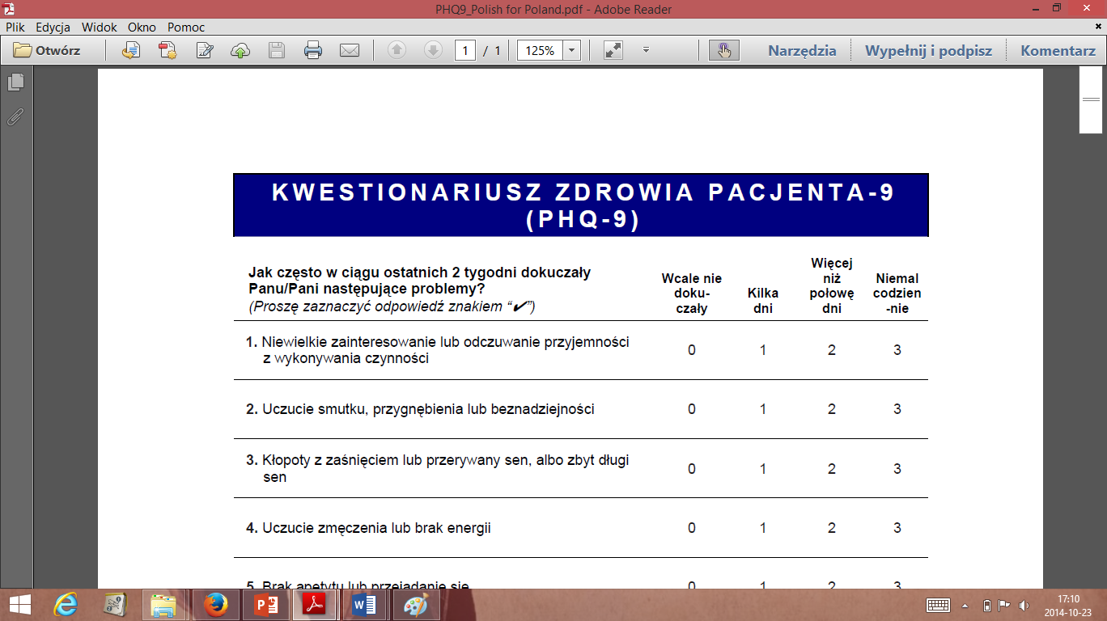

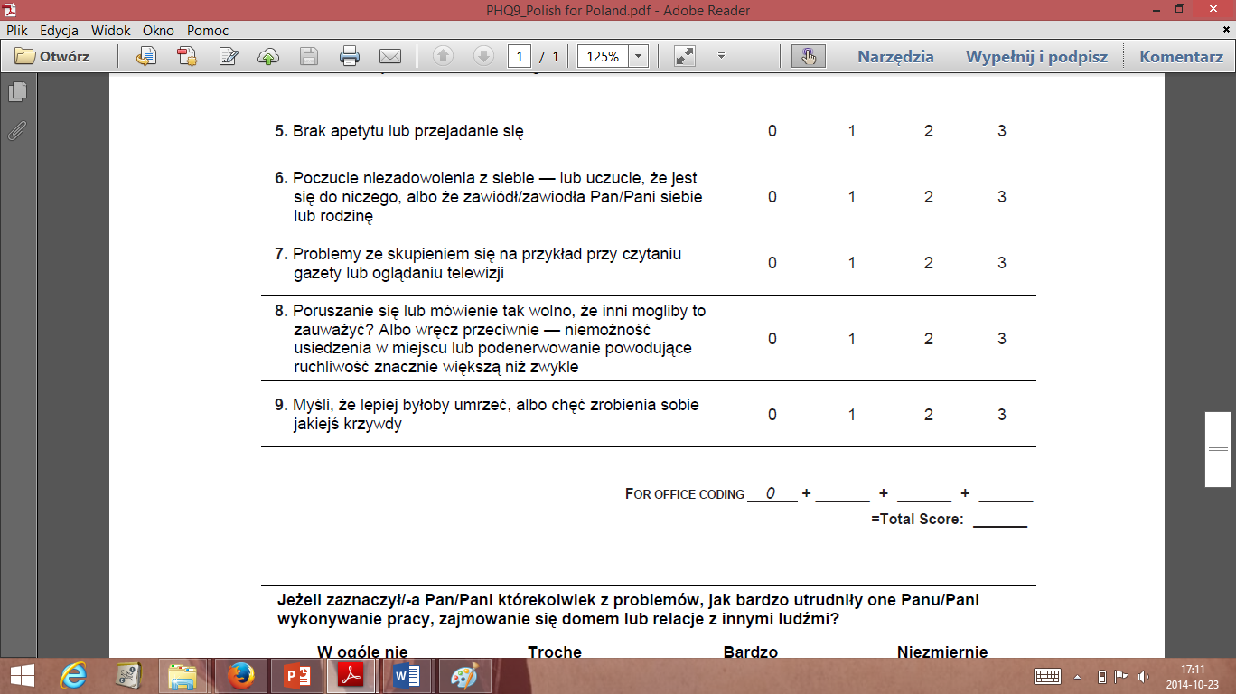

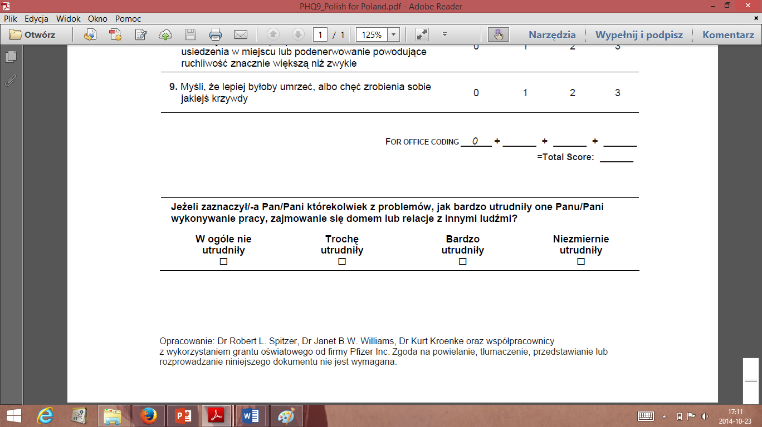

Załącznik 3. **Formularz rejestracyjny**

Data: ……………………………………

|  |
| --- |
| Dane kontaktowe |
| Imię i nazwisko: |
| Numer telefonu: |
| Adres e-mail: |
|  |

|  |
| --- |
| Dane szczegółowe |
| Wersja PancreApp: Android/Windows, A/B |
| Udział w badaniu od do |
| Data spotkania zamykającego: |
| Główna choroba gastroenterologiczna: |
| Choruje od: |
| Choroby towarzyszące: |
| Dotychczasowe leczenia i przebyte zabiegi: |
| Wywiad (nasilenie i częstotliwość objawów): |
| Masa ciała: |
| Wzrost: |
| Obwód brzucha: |
| Obwód talii: |
| Obwód bioder: |

|  |
| --- |
| Konto: |

Załącznik 4. **Dane logowania do systemu:**

|  |
| --- |
| Imię i nazwisko: |
| Nazwa użytkownika: |

|  |
| --- |
| Hasło: umed2014 |

Data rejestracji: ………………………………………………

Zaliczone szkolenie: ………………………………………………

..........................................  
Podpis